第20讲
水平面和斜面上的圆周运动（转盘模型）及其临界问题
（2023·江苏）
1．“转碟”是传统的杂技项目，如图所示，质量为m的发光物体放在半径为r的碟子边缘，杂技演员用杆顶住碟子中心，使发光物体随碟子一起在水平面内绕A点做匀速圆周运动。当角速度为$$ω_{0}$$时，碟子边缘看似一个光环。求此时发光物体的速度大小$$v_{0}$$和受到的静摩擦力大小f。
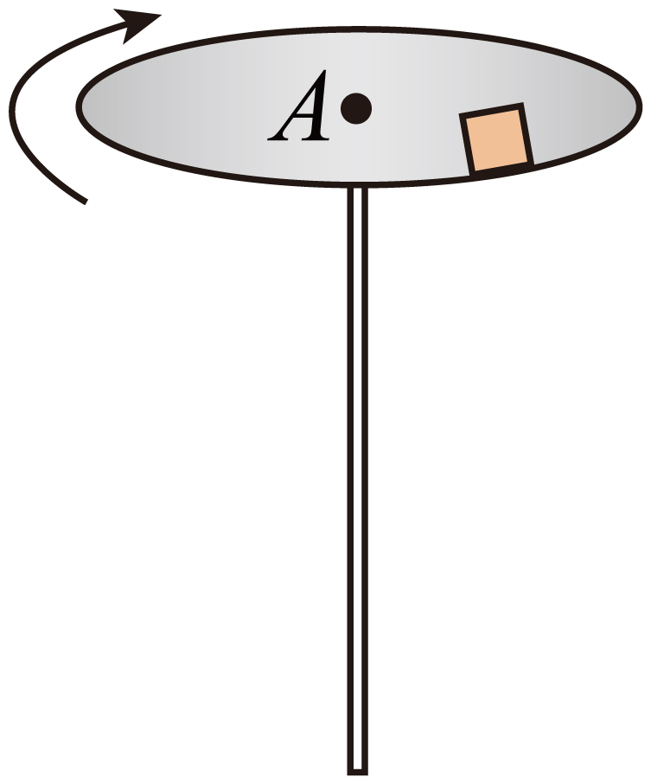
【答案】$$v_{0}=ω_{0}r$$；$$f=mω_{0}^{2}r$$
【难度】0.85
【知识点】线速度与角速度的关系、向心力的计算
【详解】发光体的速度
$$v_{0}=ω_{0}r$$
发光体做匀速圆周运动，则静摩擦力充当做圆周运动的向心力，则静摩擦力大小为
$$f=mω_{0}^{2}r$$

（2022·福建）
2．清代乾隆的《冰嬉赋》用“躄躠”（可理解为低身斜体）二字揭示了滑冰的动作要领。$$\text{500m}$$短道速滑世界纪录由我国运动员武大靖创造并保持。在其创造纪录的比赛中，
（1）武大靖从静止出发，先沿直道加速滑行，前$$\text{8m}$$用时$$\text{2s}$$。该过程可视为匀加速直线运动，求此过程加速度大小；
（2）武大靖途中某次过弯时的运动可视为半径为$$\text{10m}$$的匀速圆周运动，速度大小为$${\text{14m}}/{\text{s}}$$。已知武大靖的质量为$$\text{73kg}$$，求此次过弯时所需的向心力大小；
（3）武大靖通过侧身来调整身体与水平冰面的夹角，使场地对其作用力指向身体重心而实现平稳过弯，如图所示。求武大靖在（2）问中过弯时身体与水平面的夹角$$θ$$的大小。（不计空气阻力，重力加速度大小取$$10\text{m}/{\text{s}}^{2}$$，$$tan22°=0.40$$、$$tan27°=0.51$$、$$tan32°=0.62$$、$$tan37°=0.75$$）
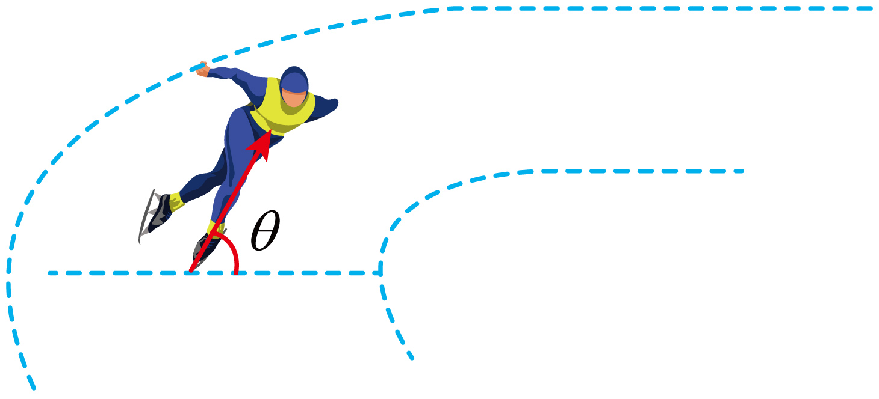
【答案】（1）$${\text{4m/s}}^{\text{2}}$$；（2）$$\text{1430}\text{.8N}$$；（3）$$\text{27}°$$
【难度】0.85
【知识点】匀变速直线运动位移与时间的关系、火车和飞机转弯模型
【详解】（1）设武大靖运动过程的加速度大小为$$a$$，根据
$$x=\frac{1}{2}at^{2}$$
解得
$$a=\frac{2x}{t^{2}}=\frac{2×8}{2^{2}}\text{m}/{\text{s}}^{2}=4\text{m}/{\text{s}}^{2}$$
（2）根据
$$F_{向}=m\frac{v^{2}}{r}$$
解得过弯时所需的向心力大小为
$$F_{向}=73×\frac{{14}^{2}}{10}\text{N}=1430.8\text{N}$$
（3）设场地对武大靖的作用力大小为$$F$$，受力如图所示
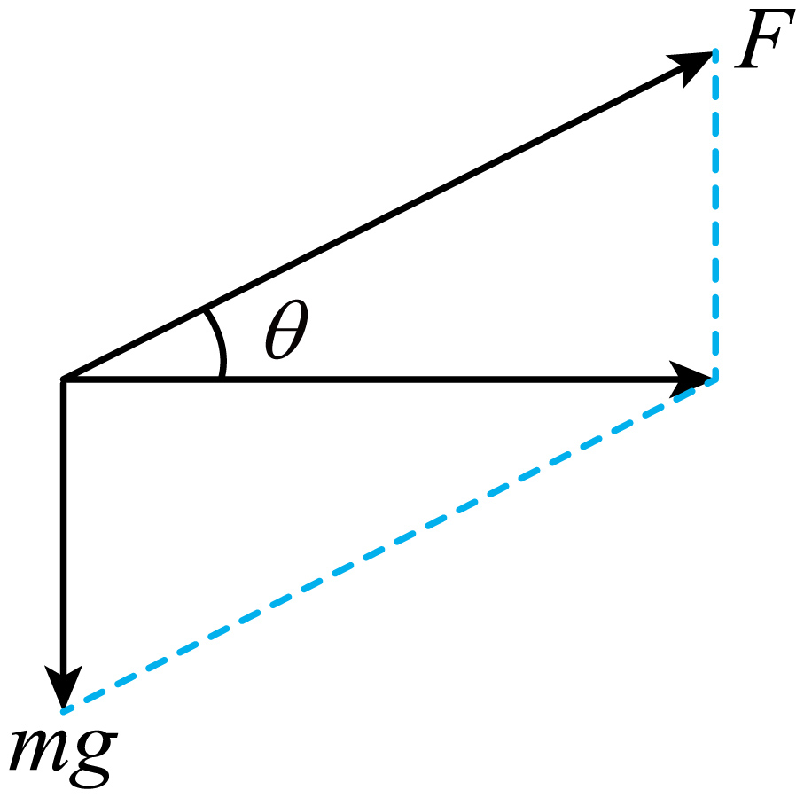
根据牛顿第二定律可得
$$F_{向}=\frac{mg}{tanθ}$$
解得
$$tanθ=\frac{mg}{F_{向}}=\frac{73×10}{1430.8}≈0.51$$
可得
$$θ=27°$$

（2021·北京）
3．如图所示，圆盘在水平面内以角速度ω绕中心轴匀速转动，圆盘上距轴r处的P点有一质量为m的小物体随圆盘一起转动。某时刻圆盘突然停止转动，小物体由P点滑至圆盘上的某点停止。下列说法正确的是（ ）
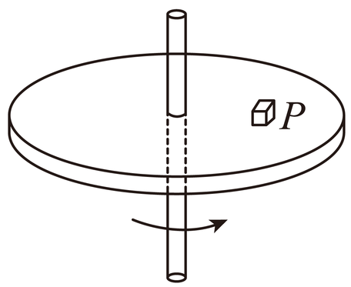
A．圆盘停止转动前，小物体所受摩擦力的方向沿运动轨迹切线方向
B．圆盘停止转动前，小物体运动一圈所受摩擦力的冲量大小为$$2m ω r$$
C．圆盘停止转动后，小物体沿圆盘半径方向运动
D．圆盘停止转动后，小物体整个滑动过程所受摩擦力的冲量大小为$$m ω r$$
【答案】D
【难度】0.85
【知识点】动量定理的内容、水平转盘上的物体
【详解】A．圆盘停止转动前，小物体随圆盘一起转动，小物体所受摩擦力提供向心力，方向沿半径方向，故A错误；
B．圆盘停止转动前，小物体所受摩擦力
$$f=mrω^{2}$$
根据动量定理得，小物体运动一圈所受摩擦力的冲量为
$$I=mv−mv=0$$
大小为0，故B错误；
C．圆盘停止转动后，小物体沿切线方向运动，故C错误；
D．圆盘停止转动后，根据动量定理可知，小物体整个滑动过程所受摩擦力的冲量为
$$I^{′}=Δp=0−mv=−mrω$$
大小为$$mωr$$，故D正确。
故选D。

（2021·山东）
4．如图所示，粗糙程度处处相同的水平桌面上有一长为L的轻质细杆，一端可绕竖直光滑轴O转动，另一端与质量为m的小木块相连。木块以水平初速度$$v_{0}$$出发，恰好能完成一个完整的圆周运动。在运动过程中，木块所受摩擦力的大小为（ ）
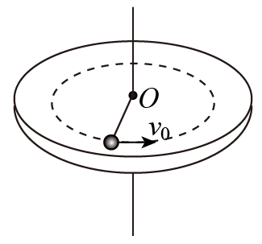
A．$$\frac{mv_{0}^{2}}{2πL}$$ B．$$\frac{mv_{0}^{2}}{4πL}$$ C．$$\frac{mv_{0}^{2}}{8πL}$$ D．$$\frac{mv_{0}^{2}}{16πL}$$
【答案】B
【难度】0.65
【知识点】动能定理的初步应用
【详解】在运动过程中，只有摩擦力做功，而摩擦力做功与路径有关，根据动能定理
$$−f⋅2πL=0−\frac{1}{2}mv_{0}^{2}$$
可得摩擦力的大小
$$f=\frac{mv_{0}^{2}}{4πL}$$
故选B。

（2019·海南）
5．如图，一硬币（可视为质点）置于水平圆盘上，硬币与竖直转轴$$OO'$$的距离为r，已知硬币与圆盘之间的动摩擦因数为$$μ$$（最大静摩擦力等于滑动摩擦力），重力加速度大小为g。若硬币与圆盘一起$$OO^{′}$$轴匀速转动，则圆盘转动的最大角速度为（ ）
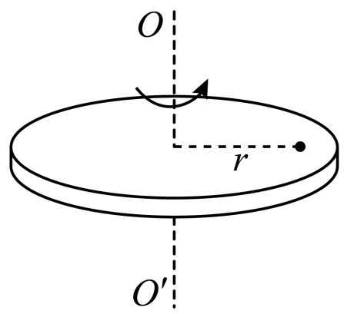
A．$$\frac{1}{2}\sqrt{\frac{μg}{r}}$$ B．$$\sqrt{\frac{μg}{r}}$$ C．$$\sqrt{\frac{2μg}{r}}$$ D．$$2\sqrt{\frac{μg}{r}}$$
【答案】B
【难度】0.85
【知识点】水平转盘上的物体
【详解】硬币做圆周运动的向心力由静摩擦力提供，则：$$μmg=mω^{2}r$$，解得$$ω\text{=}\sqrt{\frac{μg}{r}}$$，即圆盘转动的最大角速度为$$\sqrt{\frac{μg}{r}}$$，故选B.


1.水平转盘上运动物体的临界问题
水平转盘上运动物体的临界问题，主要涉及与摩擦力和弹力有关的临界极值问题。
（1）如果只有摩擦力提供向心力，物体间恰好不发生相对滑动的临界条件是物体间恰好达到最大静摩擦力，则最大静摩擦力$$F_{\text{m}}=\frac{mv^{2}}{r}$$，方向指向圆心。
（2）如果水平方向除受摩擦力以外还有其他力，如绳两端连接物体随水平面转动，其临界情况要根据题设条件进行判断，如判断某个力是否存在以及这个力存在时的方向（特别是一些接触力，如静摩擦力、绳的拉力等）。
（3）运动实例
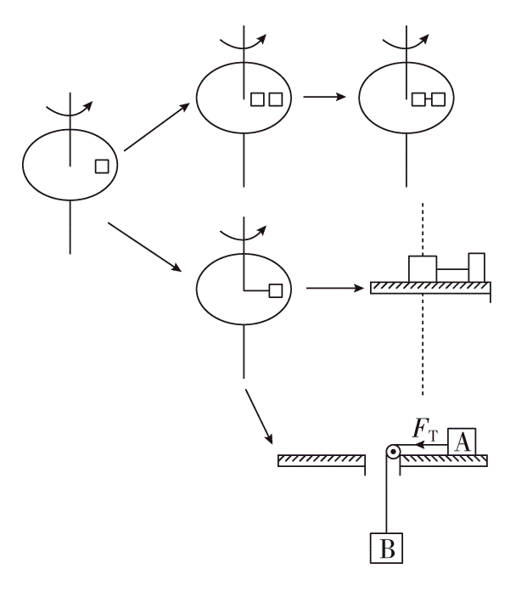
2.解决临界问题的注意事项
（1）先确定研究对象受力情况，看哪些力充当向心力，哪些力可能突变引起临界问题。
（2）注意分析物体所受静摩擦力大小和方向随圆盘转速的变化而发生变化。
（3）关注临界状态，例如静摩擦力达到最大值时，静摩擦力提供向心力，随转速的增大，静摩擦力增大，当所需向心力大于最大静摩擦力时开始相对滑动，出现临界情况，此时对应的角速度为临界角速度。
3.斜面上圆周运动的临界问题
在斜面上做圆周运动的物体，根据受力情况的不同，可分为以下三类。
（1）物体在静摩擦力作用下做圆周运动。
（2）物体在绳的拉力作用下做圆周运动。
（3）物体在杆的作用下做圆周运动。
这类问题的特点是重力的分力和其他力的合力提供向心力，运动和受力情况比较复杂。
与竖直面内的圆周运动类似，斜面上的圆周运动也是集中分析物体在最高点和最低点的受力情况，列牛顿运动定律方程来解题。只是在受力分析时，一般需要进行立体图到平面图的转化，这是解斜面上圆周运动问题的难点。

【题型一】水平面上的圆周运动之转盘模型
6．如图所示，两个质量相等、可视为质点的木块A和B放在转盘上，用长为L的细绳连接，最大静摩擦力均为各自重力的K倍，A与转轴的距离为L，整个装置能绕通过转盘中心的转轴$$O_{1}O_{2}$$转动，开始时，绳恰好伸直但无弹力。现让该装置从静止开始转动，使角速度缓慢增大，重力加速度为g，下列正确的是（ ）
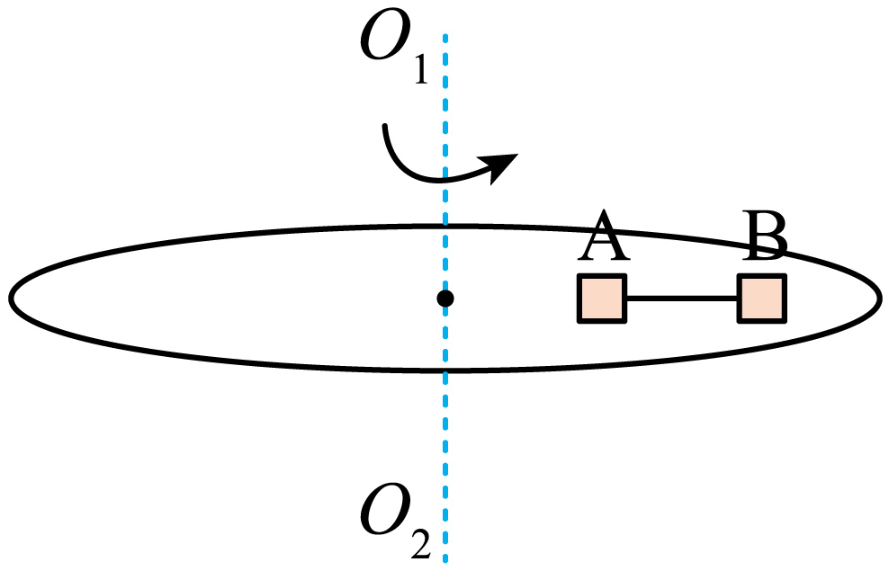
A．当$$ω<\sqrt{\frac{2Kg}{3L}}$$时，绳子一定无弹力
B．当$$ω>\sqrt{\frac{Kg}{2L}}$$时，A、B相对于转盘会滑动
C．$$ω$$在$$0<ω<\sqrt{\frac{2Kg}{3L}}$$范围内增大时，A所受摩擦力大小一直变大
D．$$ω$$在$$\sqrt{\frac{Kg}{2L}}<ω<\sqrt{\frac{2Kg}{3L}}$$范围内增大时，B所受摩擦力大小变大
【答案】C
【难度】0.4
【知识点】水平转盘上的物体
【详解】A．根据题意可知，A、B两物体属于同轴转动，则角速度相等，根据
$$F_{\text{n}}=mω^{2}r$$
可知，B物体需要的向心力较大，随着$$ω$$缓慢增大，B先达到最大静摩擦力，当B达到最大静摩擦力时，绳子开始出现弹力，根据牛顿第二定律有
$$Kmg=m⋅2Lω_{1}^{2}$$
解得
$$ω_{1}=\sqrt{\frac{Kg}{2L}}$$
可知，当$$ω>\sqrt{\frac{Kg}{2L}}$$时，绳子具有弹力，故A错误；
B．当A所受的摩擦力达到最大静摩擦力时，A、B相对于转盘会滑动，设此时绳子的弹力为$$T$$，根据牛顿第二定律，对A有
$$Kmg−T=mLω_{2}^{2}$$
对B有
$$T+Kmg=m⋅2Lω_{2}^{2}$$
解得
$$ω_{2}=\sqrt{\frac{2Kg}{3L}}$$
可知，当$$ω>\sqrt{\frac{2Kg}{3L}}$$时，A、B相对于转盘会滑动，故B错误；
CD．由上述分析可知，角速度$$ω$$在
$$0<ω<\sqrt{\frac{Kg}{2L}}$$
范围内增大时，A、B所受的摩擦力变大，当
$$ω=\sqrt{\frac{Kg}{2L}}$$
时，B所受摩擦力达到最大静摩擦力，保持不变，当$$ω$$在
$$\sqrt{\frac{Kg}{2L}}<ω<\sqrt{\frac{2Kg}{3L}}$$
范围内增大时，B所受摩擦力不变，A所受静摩擦力继续增大，即当$$ω$$在
$$0<ω<\sqrt{\frac{2Kg}{3L}}$$
范围内增大时，A所受摩擦力一直增大，故D错误，C正确。
故选C。

【题型二】斜面面上的圆周运动之转盘模型
7．如图所示，一倾斜的匀质圆盘绕垂直于盘面的固定对称轴以恒定角速度ω转动，盘面上离转轴2.5 m处有一小物体（可视为质点）与圆盘始终保持相对静止，设最大静摩擦力等于滑动摩擦力，盘面与水平面的夹角为30°，g取10 m/s²，则以下说法中正确的是（ ）
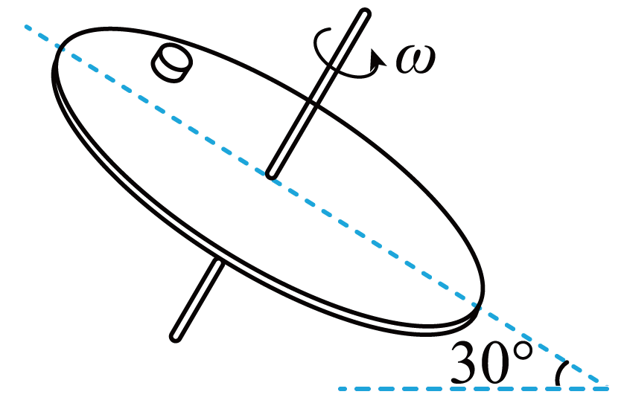
A．小物体随圆盘以不同的角速度ω做匀速圆周运动时，ω越大时，小物体在最高点处受到的摩擦力一定越大
B．小物体受到的摩擦力可能背离圆心
C．若小物体与盘面间的动摩擦因数为$$\frac{\sqrt{3}}{2}$$，则ω的最大值是1.0 rad/s
D．若小物体与盘面间的动摩擦因数为$$\frac{\sqrt{3}}{2}$$，则ω的最大值是$$\sqrt{3}$$rad/s
【答案】BC
【难度】0.65
【知识点】倾斜转盘上的圆周运动
【详解】A B．当物体在最高点时，也可能受到重力、支持力与摩擦力三个力的作用，摩擦力的方向可能沿斜面向上（即背离圆心），也可能沿斜面向下（即指向圆心），摩擦力的方向沿斜面向上时，ω越大时，小物体在最高点处受到的摩擦力越小，故A错误，B正确；
CD．当物体转到圆盘的最低点恰好不滑动时，圆盘的角速度最大，此时小物体受竖直向下的重力、垂直于斜面向上的支持力、沿斜面指向圆心的摩擦力，由沿斜面的合力提供向心力，支持力
F_{N}＝mgcos 30°
摩擦力
F_{f}＝μF_{N}＝μmgcos 30°
又
μmgcos 30°－mgsin 30°＝mω²R
解得
ω＝1.0 rad/s
故C正确，D错误。
故选BC。


8．如图所示，A、B两物体放在圆台上，两物体与圆台面间的动摩擦因数相同，最大静摩擦力等于滑动摩擦力，A物体质量是B物体质量的一半，而A物体离转轴距离是B物体离转轴距离的2倍。当圆台旋转时，A、B相对圆台均未滑动，则下列说法正确的是（ ）
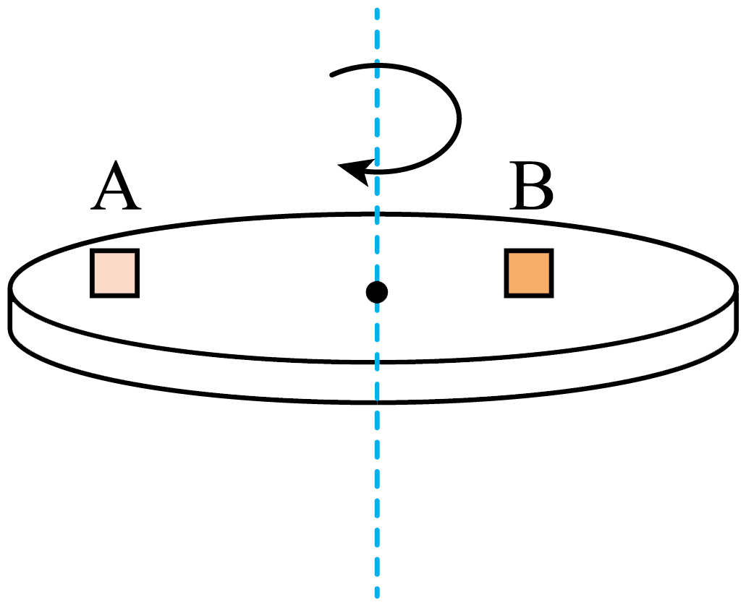
A．A、B物体的线速度大小之比为1∶1 B．A、B物体的向心加速度大小之比为1∶2
C．A、B物体所受摩擦力大小之比为1∶2 D．当圆台的转速增加时，A物体先滑动
【答案】D
【难度】0.65
【知识点】水平转盘上的物体
【详解】A．当圆台旋转时，A、B相对圆台均未滑动，故A、B物体的角速度相等，根据
$$v=ωr$$
可知A、B物体的线速度大小之比为2∶1，故A错误；
B．根据
$$a=ω^{2}r$$
可知，A、B物体的向心加速度大小之比为2∶1，故B错误；
C．A、B物体做圆周运动的向心力由摩擦力提供，则根据
$$f=ma$$
可知，A、B所受摩擦力大小相等，故C错误；
D．A、B物体做圆周运动的向心力由摩擦力提供，则根据
$$μmg=mω^{2}r$$
可得临界角速度为
$$ω=\sqrt{\frac{μg}{r}}$$
可知发生相对滑动时A的临界角速度较小，故当圆台的转速增加时，A物体先滑动，故D正确。
故选D。
9．如图所示，一圆盘可以绕其竖直轴在水平面内转动，水平轻绳连接两个物体M和m，物体M在转轴位置上，绳刚好被拉直且无拉力。两物体均看作质点，两物体与圆盘之间的动摩擦因数相等。在圆盘转动的角速度从零慢慢增大的过程中（ ）
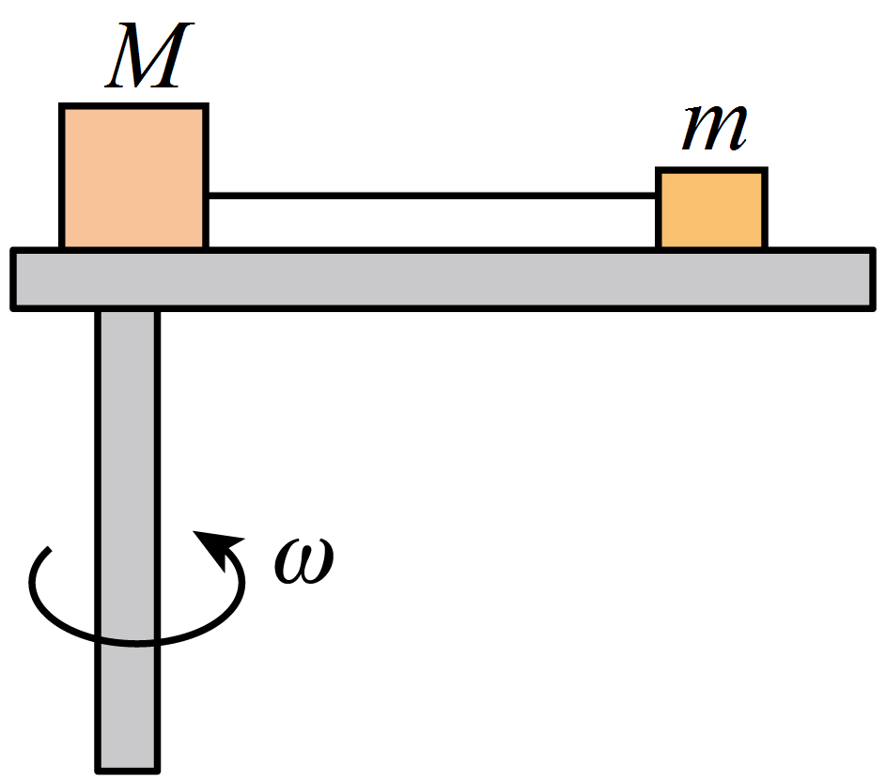
A．绳中一直有拉力，且逐渐最大
B．物体m一直受到圆盘的摩擦力
C．物体M一直受到圆盘的摩擦力
D．物体m和M受到圆盘的摩擦力大小相等
【答案】B
【难度】0.4
【知识点】水平转盘上的物体
【详解】m的向心力
$$F_{向}=mrω^{2}$$
当角速度从0开始增大，m由静摩擦力提供向心力，且所受的静摩擦力开始增大；
当m达到最大静摩擦力，角速度继续增大，此时m靠拉力和静摩擦力的合力提供向心力，此时M开始受到圆盘的静摩擦力作用，且随着角速度继续增大，拉力和M受到的圆盘的静摩擦力都逐渐增大；
随着角速度继续增大，拉力越大，当拉力和M的最大静摩擦力相等时，角速度达到最大值。
故选B。
10．如图所示，餐桌上的自动转盘在电动机的带动下匀速转动，转盘上放有A、B，两个茶杯。若转盘转速变大，以下关于茶杯运动的说法正确的是（ ）
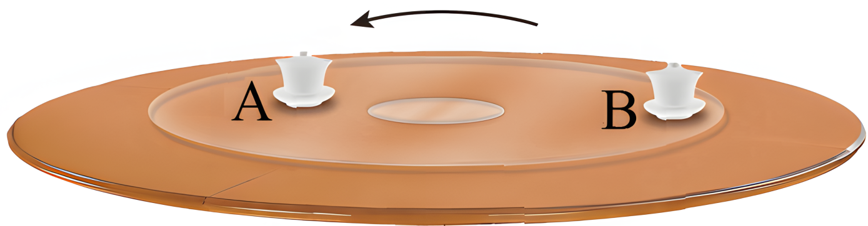
A．若A、B是完全相同的茶杯，离圆心越远的杯子更容易发生滑动
B．若A、B与转盘动摩擦因数相同，且均放在转盘边沿，质量越小的杯子更容易发生滑动
C．若A、B与转盘动摩擦因数相同，且均放在转盘边沿，质量越大的杯子更容易发生滑动
D．若A、B质量相同，放在转盘任意位置，与转盘之间动摩擦因数越大的杯子更容易发生滑动
【答案】A
【难度】0.85
【知识点】水平转盘上的物体
【详解】根据
$$μmg=m（2πn)^{2}r$$
可得发生相对滑动的临界角速度为
$$n=\frac{1}{2π}\sqrt{\frac{μg}{r}}$$
A．若A、B是完全相同的茶杯，可知离圆心越远的杯子发生相对滑动临界转速越小，更容易发生滑动，故A正确；
BC．若A、B与转盘动摩擦因数相同，且均放在转盘边沿，可知发生相对滑动的临界转速与杯子的质量无关，故BC错误；
D．若A、B质量相同，放在转盘任意位置，与转盘之间动摩擦因数越大的杯子不一定更容易发生滑动，还得看两杯子离圆心的距离，故D错误。
故选A。
11．如图所示，两物块A、B套在水平粗糙的CD杆上，并用不可伸长的轻绳连接，整个装置能绕过CD中点的轴$$OO_{1}$$转动，已知两物块质量相等，杆CD对物块A、B的最大静摩擦力大小相等。开始静止时绳子处于自然长度（绳子恰好伸直但无弹力），物块B到$$OO_{1}$$轴的距离为物块A到$$OO_{1}$$轴距离的两倍。现让该装置开始转动，转速缓慢增大，在从绳子处于自然长度到两物块A、B即将滑动的过程中，下列说法正确的是（ ）
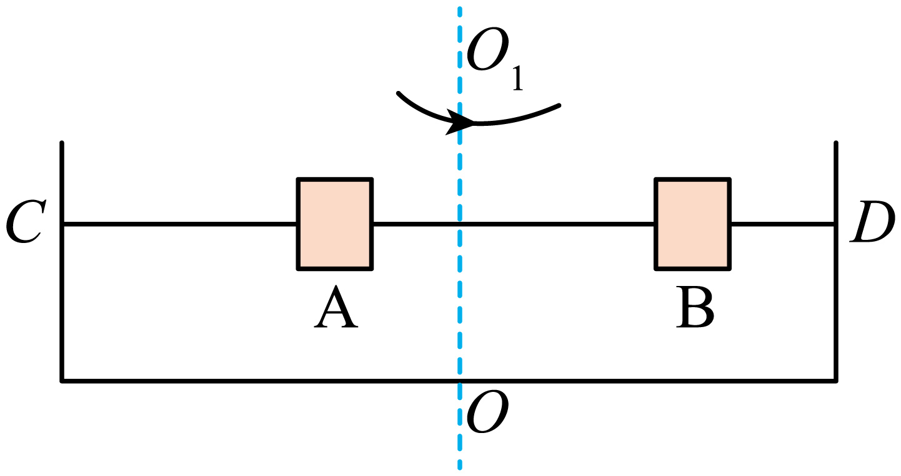
A．A受到的合外力一直在增大 B．B受到的静摩擦力先增大后保持不变
C．A受到的静摩擦力先增大后减小 D．进一步增加转速，最终A、B将一起向D点滑动
【答案】ABD
【难度】0.65
【知识点】水平转盘上的物体
【详解】A．随着转速缓慢增大，角速度不断增加，根据
$$F_{合}=mω^{2}r$$
向心力增加，合力提供向心力，则A受到的合外力一直在增大。故A正确；
BC．在绳子没有拉力之前，静摩擦力提供向心力。临界角速度符合
$$f_{\text{m}}=mω^{2}r$$
解得
$$ω=\sqrt{\frac{f_{\text{m}}}{mr}}$$
B物体转动半径大，摩擦力增大的比A更快，先到达最大静摩擦力，角速度继续增大，B物体靠绳子的拉力和最大静摩擦力提供向心力，即
$$T+f_{\text{m}}=mω^{2}R_{\text{B}}$$，$$T+f_{\text{A}}=mω^{2}R_{\text{A}}$$
角速度增大，B所受最大静摩擦力不变，拉力增大得比A物体圆周运动所需向心力增大得快，则A物体的摩擦力$$f_{\text{A}}$$减小，当拉力增大到一定程度，A物体所受的摩擦力减小到零后反向，角速度继续增大，A物体的摩擦力反向增大，所以A所受的摩擦力先增大后减小，又反向增大，先指向圆心，然后背离圆心，B物体的静摩擦力一直增大达到最大静摩擦力后不变。故B正确，C错误；
D．由上述分析可知在两物块A、B即将滑动时继续进一步增加转速，则最大静摩擦力将不足以提供AB做圆周运动的向心力时会与绳之间发生相对滑动，B的摩擦力指向圆心，A的摩擦力背离圆心，则会一起向D点滑动。故D正确。
故选ABD。
12．如图所示，一个上表面粗糙、中心有孔的水平圆盘绕轴MN转动，系有不可伸长细线的木块置于圆盘上，细线另一端穿过中心小孔O系着一个小球。已知木块、小球质量均为m，且均可视为质点，木块到O点的距离为R，O点与小球之间的细线长为L。当圆盘以角速度$$ω$$匀速转动时，小球以角速度$$ω$$随圆盘做圆锥摆运动，木块相对圆盘静止；连接小球的细线与竖直方向的夹角为$$α$$，小孔与细线之间无摩擦，木块与圆盘间的动摩擦因数为$$μ$$，且认为最大静摩擦力等于滑动摩擦力，则（ ）
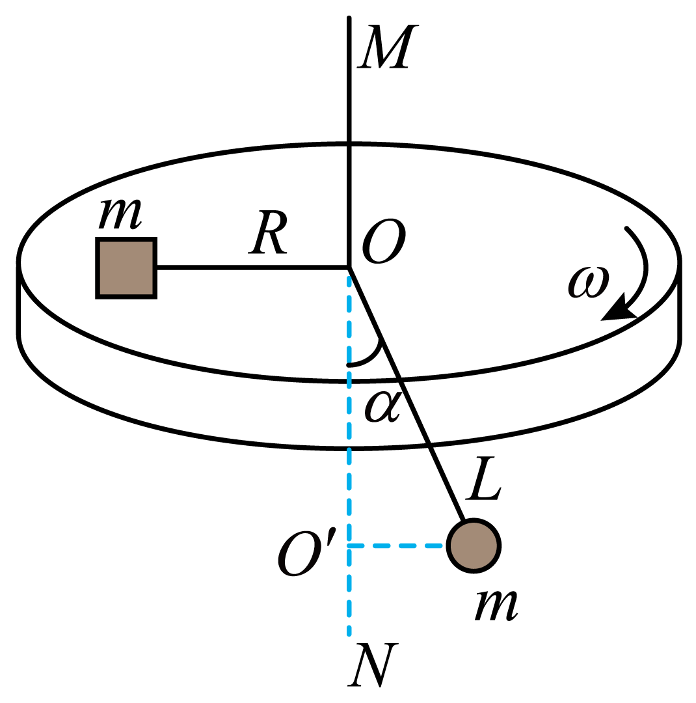
A．若$$ω$$不变，L越大，则$$α$$越大
B．若$$R=L$$，当$$ω>\sqrt{\frac{μg}{L}}$$时，木块将相对于圆盘发生滑动
C．若$$R=\frac{L}{2}$$，木块所受摩擦力方向可能指向圆心
D．若$$R=2L$$，当$$ω$$增大时，木块所受摩擦力可能增大
【答案】AD
【难度】0.65
【知识点】水平转盘上的物体
【详解】A．设，细绳的拉力为T，则
$$Tsinα=mLsinαω^{2}$$
$$Tcosα=mg$$
解得
$$ω=\sqrt{\frac{g}{Lcosα}}$$
若$$ω$$不变，L越大，则$$α$$越大，故A正确；
B．由
$$T=mLω^{2}$$
木块随圆盘匀速转动所需要的向心力为
$$F_{n}=mRω^{2}$$
当R=L时细线的张力恰好提供木块做圆周运动的向心力，摩擦力为零，且只与$$ω$$有关，所以，无论$$ω$$多大，木块都不会滑动，故B错误；
C．若$$R=\frac{L}{2}$$时木块所需要的向心力小于细绳的张力，所以木块受到指向圆盘边缘的摩擦力，故C错误；
D．若$$R=2L$$时木块所需要的向心力大于细绳的张力，，物块受到指向圆心的摩擦力，随着$$ω$$增大时，向心力增大，木块所受摩擦力可能增大，故D正确。
故选AD。
13．如图所示，叠放在水平转台上的物体 A、B及物体 C能随转台一起以角速度ω匀速转动，A、B、C 的质量分别为3m、2m、m，A与B、B和C与转台间的动摩擦因数都为μ，A 和B、C离转台中心的距离分别为r和1.5r。最大静摩擦力等于滑动摩擦力，重力加速度为g，下列说法正确的是（ ）
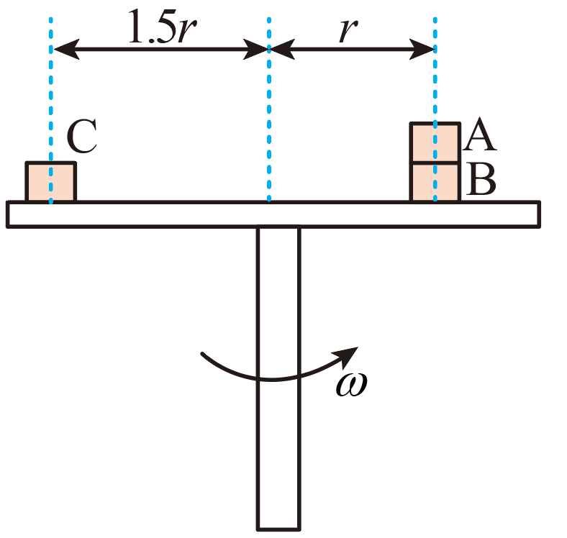
A．B对A的摩擦力一定为3μmg
B．B对A的摩擦力一定为3mω²r
C．转台的角速度需要满足$$ω≤\sqrt{\frac{μg}{r}}$$
D．若转台的角速度逐渐增大，最先滑动的是A物体
【答案】B
【难度】0.65
【知识点】水平转盘上的物体
【详解】AB．由于物体 A、B及物体 C能随转台一起匀速转动，则三个物体受到的均为静摩擦力，则B对A的摩擦力有
$$0<f_{\text{A}}≤f_{max}=3μmg$$
由于角速度大小不确定，B对A的摩擦力不一定达到最大静摩擦力3μmg，物体做匀速圆周运动，由静摩擦力提供向心力，则
$$f_{\text{A}}=3mω^{2}r$$
A错误，B正确；
CD．若物体A达到最大静摩擦力，则
$$3μmg=3mω_{1}^{2}r$$
解得
$$ω_{1}\text{=}\sqrt{\frac{μg}{r}}$$
若转台对物体B达到最大静摩擦力，对AB整体有
$$5μmg=5mω_{2}^{2}r$$
解得
$$ω_{2}\text{=}\sqrt{\frac{μg}{r}}$$
若物体C达到最大静摩擦力，则
$$μmg=mω_{3}^{2}×1.5r$$
解得
$$ω_{3}\text{=}\sqrt{\frac{2μg}{3r}}$$
可知
$$ω_{1}\text{=}ω_{2}>ω_{3}$$
由于物体 A、B及物体 C均随转台一起匀速转动，则转台的角速度需要满足
$$ω≤ω_{3}\text{=}\sqrt{\frac{2μg}{3r}}$$
该分析表明，当角速度逐渐增大时，物体C所受摩擦力先达到最大静摩擦力，即若转台的角速度逐渐增大，最先滑动的是C物体，CD错误。
故选B。
14．如图所示，在倾角为α=30°的光滑斜面上有一长L=0.8m的轻杆，杆一端固定在O点，可绕O点自由转动，另一端系一质量为m=0.05kg的小球，小球在斜面上做圆周运动，g取10m/s²。要使小球能到达最高点A，则小球在最低点B的最小速度是（ ）
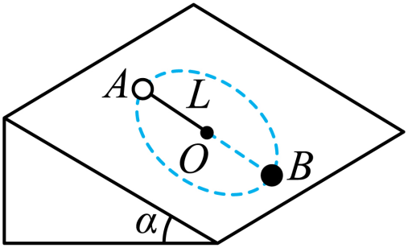
A．4m/s B．2$$\sqrt{10}$$m/s
C．2$$\sqrt{5}$$m/s D．2$$\sqrt{2}$$m/s
【答案】A
【难度】0.65
【知识点】机械能守恒定律在曲线运动中的应用、光滑斜面上的圆周运动、杆/管道模型
【详解】小球恰好到达A点时的速度大小为v_{A}=0，此时对应B点的速度最小，设为v_{B}
对小球从A到B的运动过程，由动能定理有
$$\frac{1}{2}mv_{B}^{2}−\frac{1}{2}mv_{A}^{2}=2mgLsinα$$

解得
$$v_{B}=4\text{m/s}$$
故选A。
15．如图所示，两个可视为质点的、相同的木块A和B放在转盘上，两者用长为L的细绳连接，木块与转盘的最大静摩擦力均为各自重力的K倍，A放在距离转轴L处，整个装置能绕通过转盘中心的转轴O1O2转动，开始时，绳恰好伸直但无弹力，现让该装置从静止开始转动，使角速度缓慢增大，以下说法正确的是（ ）
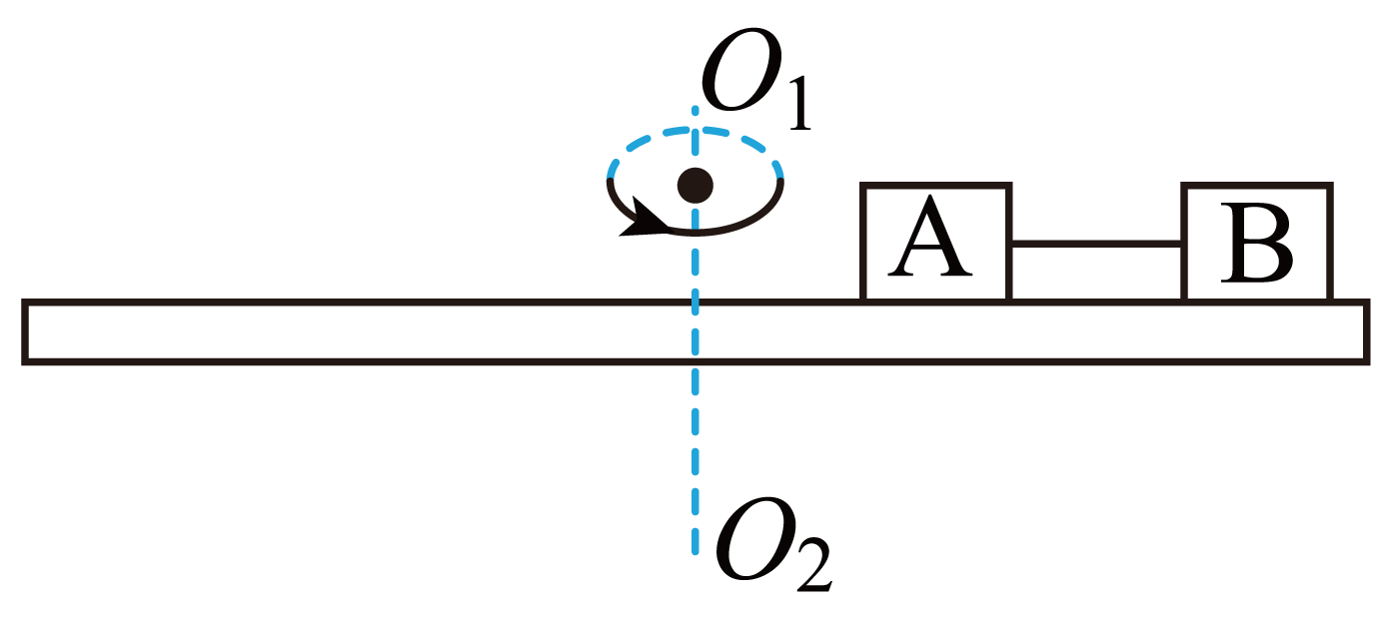
A．当$$ω>\sqrt{\frac{2Kg}{3L}}$$时，A、B相对于转盘会滑动
B．当$$ω>\sqrt{\frac{Kg}{2L}}$$，绳子一定有弹力
C．ω在$$\sqrt{\frac{Kg}{2L}}<ω<\sqrt{\frac{2Kg}{3L}}$$范围内增大时，B所受摩擦力变大
D．ω在$$0<ω<\sqrt{\frac{2Kg}{3L}}$$范围内增大时，A所受摩擦力一直变大
【答案】ABD
【难度】0.65
【知识点】水平转盘上的物体
【详解】A．当A、B所受摩擦力均达到最大值时，A、B相对转盘即将滑动，则有
$$Kmg+Kmg=mω^{2}L＋mω^{2}·2L$$
解得
$$ω=\sqrt{\frac{2Kg}{3L}}$$
所以，当$$ω>\sqrt{\frac{2Kg}{3L}}$$时，A、B相对于转盘会滑动，故A正确；
B．当B所受静摩擦力达到最大值后，绳子开始有弹力，即有
$$Kmg=m⋅2L⋅ω^{2}$$
解得
$$ω=\sqrt{\frac{Kg}{2L}}$$
可知当$$ω>\sqrt{\frac{Kg}{2L}}$$时，绳子有弹力，故B正确；
C．当$$ω>\sqrt{\frac{Kg}{2L}}$$时，B已达到最大静摩擦力，则ω在$$\sqrt{\frac{Kg}{2L}}<ω<\sqrt{\frac{2Kg}{3L}}$$范围内增大时，B受到的摩擦力不变，故C错误；
D．ω在$$0<ω<\sqrt{\frac{2Kg}{3L}}$$范围内，A相对转盘是静止的，A所受摩擦力为静摩擦力，当$$0<ω≤\sqrt{\frac{Kg}{2L}}$$时，绳上无拉力，则
$$f=mω^{2}L$$
当ω增大时，静摩擦力也增大；
当$$\sqrt{\frac{Kg}{2L}}<ω<\sqrt{\frac{2Kg}{3L}}$$时，B的摩擦力不变，有
$$f_{\text{B}}+T=m⋅2L⋅ω^{2}$$
可知随着ω增大，绳上拉力增大，对A有
$$f−T=mω^{2}L$$
得
$$f=mω^{2}L+T$$
可知随着ω增大，A所受摩擦力也增大，故D正确。
故选ABD。
16．如图所示，一倾斜的匀质圆盘绕垂直于盘面的固定对称轴以恒定角速度ω转动，盘面上离转轴2.5m处有一小物体与圆盘始终保持相对静止，物体与盘面间的动摩擦因数为$$\frac{\sqrt{3}}{2}$$，设最大静摩擦力等于滑动摩擦力，盘面与水平面的夹角为$${30}^{°}$$，g取10m/s²，则以下说法中正确的是（ ）
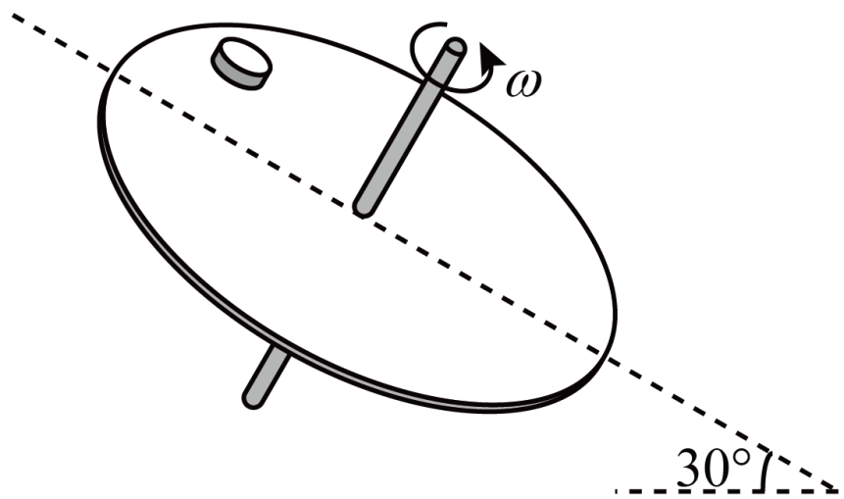
A．小物体随圆盘做匀速圆周运动时，一定始终受到三个力的作用
B．小物体随圆盘以不同的角速度ω做匀速圆周运动时，ω越大时，小物体在最高点处受到的摩擦力一定越大
C．小物体受到的摩擦力可能背离圆心
D．ω的最大值是1.0rad/s
【答案】ACD
【难度】0.65
【知识点】倾斜转盘上的圆周运动
【详解】D．当物体转到圆盘的最低点恰好不滑动时，转盘的角速度最大。此时小物体受竖直向下的重力、垂直于斜面向上的支持力、沿斜面指向圆心的摩擦力。由沿斜面的合力提供向心力，支持力
$$F_{\text{N}}=mgcosθ$$
摩擦力
$$f=μF_{\text{N}}=μmgcosθ$$
又
$$μmgcos30°−mgsin30°=mω^{2}R$$
解得
$$ω=1.0\text{rad/s}$$
故D正确。
AC．当物体在最高点时，如果只受到重力与支持力2个力的作用，合力提供向心力，则
$$mgsin30°=mRω^{2}$$
解得
$$ω=\sqrt{2}\text{rad/s>1rad/s}$$
所以一定受三个力的作用，所以在最高点摩擦力方向一定背离圆心，故AC正确；
B．根据以上分析可知，在最高点，摩擦力方向背离圆心，摩擦力的方向沿斜面向上，ω越大时
$$mgsinθ−f=mRω^{2}$$
小物体在最高点处受到的摩擦力一定越小，故B错误；
故选ACD。
17．如图，有一倾斜的匀质圆盘$$($$半径足够大$$)$$，盘面与水平面的夹角为$$θ$$，绕过圆心并垂直于盘面的转轴以角速度$$ω$$匀速转动，有一物体$$($$可视为质点$$)$$与盘面间的动摩擦因数为$$μ($$设最大静摩擦力等于滑动摩擦力$$)$$，重力加速度为g．要使物体能与圆盘始终保持相对静止，则物体与转轴间最大距离为$$($$ $$)$$
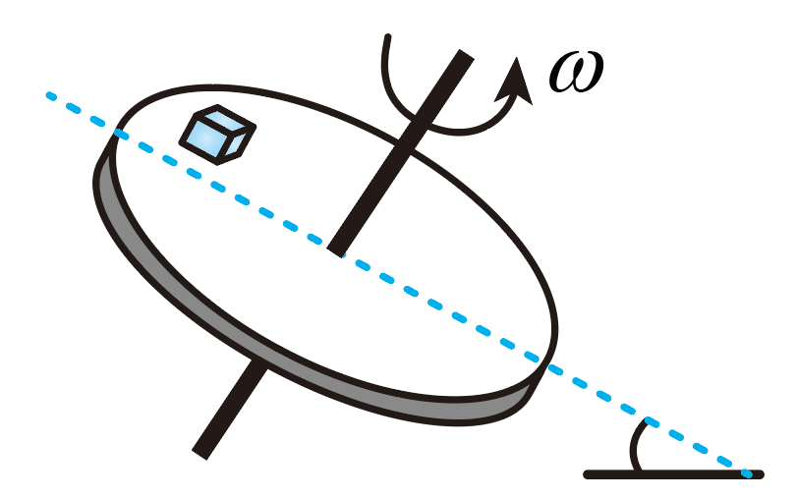
A．$$\frac{μgcosθ}{ω^{2}}$$ B．$$\frac{gsinθ}{ω^{2}}$$ C．$$\frac{μcosθ-sinθ}{ω^{2}}g$$ D．$$\frac{μcosθ+sinθ}{ω^{2}}g$$
【答案】C
【难度】0.65
【知识点】向心力的计算
【分析】当物体转到圆盘的最低点，由重力沿斜面向下的分力和最大静摩擦力的合力提供向心力时，此种情况下不滑动的半径最大，由牛顿第二定律列方程求解.
【详解】当物体转到圆盘的最低点，所受的静摩擦力沿斜面向上达到最大时，角速度一定，由牛顿第二定律得：μmgcosθ-mgsinθ=mω²r，解得：$$r=\frac{μcosθ-sinθ}{ω^{2}}g$$，故A、B、D错误，C正确.故选C.
【点睛】本题关键要分析向心力的来源，明确静摩擦力在什么位置最大，由牛顿第二定律进行解题即可.
18．如图所示，一块足够大的光滑平板放置在水平面上，能绕水平固定轴MN自由转动从而实现调节其与水平面所成的倾角．板上有一根长为l＝0.5 m的轻绳，一端系住一个质量为m＝0.5 kg的小球，另一端固定在板上的O点．当平板倾角为时，先将轻绳平行于水平轴MN拉直，然后给小球一沿着平板并与轻绳垂直的初速度v₀＝2 m/s，g取10 m/s²，则( )
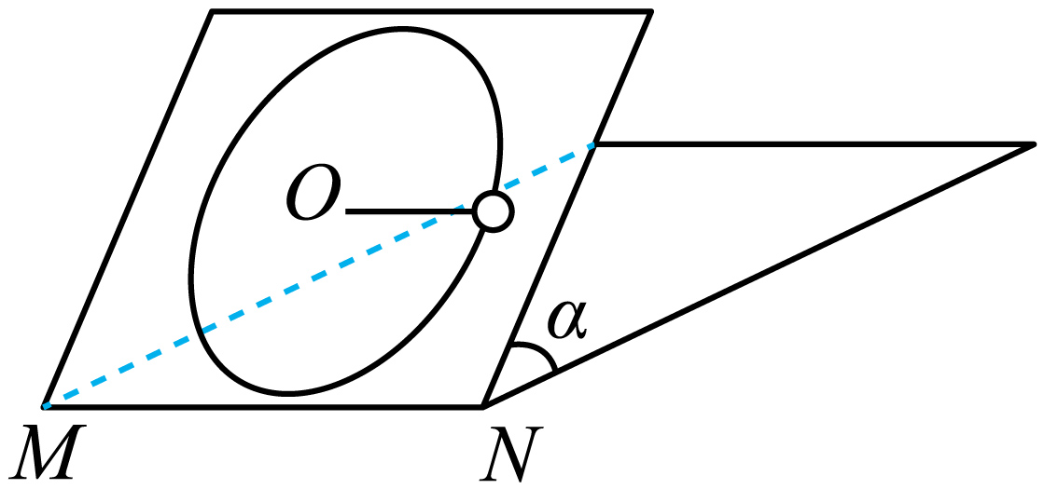
A．若$$α=0°$$，则轻绳对小球的拉力大小为F_{T}＝4 N
B．若$$α=90°$$，则小球相对于初始位置可上升的最大高度为0.3 m
C．小球能在平板上绕O点做完整的圆周运动，$$α$$必须满足的条件为$$sinα≤\frac{2}{5}$$
D．小球能在平板上绕O点做完整的圆周运动，$$α$$必须满足的条件为$$sinα≤\frac{4}{15}$$
【答案】AD
【难度】0.65
【知识点】机械能守恒定律在曲线运动中的应用
【详解】A. 若a=0∘，则轻绳对小球的拉力大小为：
$$F_{\text{T}}=m\frac{v^{2}}{l}=0.5×\frac{2^{2}}{0.5}\text{N}=4\text{N}$$，
故A正确；
B. 若a=90∘，小球不能到达最高点；如果上升0.3m，m重力势能的增加量
mgh=0.5×10×0.3=1.5J，
初动能
$$\frac{1}{2}mv_{0}^{2}=\frac{1}{2}×0.5×2^{2}\text{J}=1\text{J}$$，
机械能不守恒，故B错误；
C. D. 小球在斜面上运动时受绳子拉力、斜面弹力、重力．在垂直斜面方向上合力为0，重力在沿斜面方向的分量为mgsinα，小球在最高点时，由绳子的拉力和重力分力的合力提供向心力：
$$F_{T}+mgsinα=m\frac{v_{1}^{2}}{l}$$…①
研究小球从释放到最高点的过程，据动能定理：
$$−mglsinα=\frac{1}{2}mv_{1}^{2}−\frac{1}{2}mv_{0}^{2}$$…②
若恰好通过最高点绳子拉力T=0，联立①②解得：
$$sinα=\frac{v_{0}^{2}}{3gl}=\frac{2^{2}}{3×10×0.5}=\frac{4}{15}$$
故小球能保持在板面内做圆周运动时，α最大值为$$arcsin\frac{4}{15}$$，故C错误，D正确．
19．如图所示，在倾角为α＝30°的光滑斜面上，有一根长为L＝0.8m的轻杆，一端固定在O点，另一端系一质量为m＝0.2kg的小球，沿斜面做圆周运动，取g＝10m/s²，若要小球能通过最高点A，则小球在最低点B的最小速度是（ ）
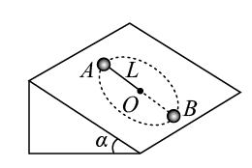
A．4m/s B．$$2\sqrt{10}\text{m/s}$$
C．$$2\sqrt{5}\text{m/s}$$ D．$$2\sqrt{2}\text{m/s}$$
【答案】A
【难度】0.85
【知识点】动能定理的初步应用
【详解】对于轻杆模型可知，小球能够通过最高点A的最小速度为0，此时小球在最低点B的速度最小，对小球从B到A的运动过程，由动能定理有
$$0−\frac{1}{2}mv_{B}^{2}=−2mgLsinα$$
解得
$$v_{B}=4\text{m/s}$$
故选A。

